附件1：夏令营面试注意事项及营员须知

根据疫情防控形势和华中师范大学关于夏令营工作的有关要求，心理学院2020年夏令营活动将采取线上方式进行。夏令营活动时间为7月9日-10日。7月8日下午2:30—4:30，我们将进行夏令营营员线上报到。请各位营员提前做好准备。
特别提醒：
（1）各位营员报到时，需远程出示身份证明、外语水平证明、学生证等相关原件。夏令营正式面试时需远程再次出示身份证明原件。
（2）夏令营面试过程中如因信号中途断线或其他不可抗力掉线，面试老师将等待 2 分钟，如届时还不能恢复，则该营员自动排到最后一个，重新进行抽题面试，每位营员仅有一次由于掉线而重新抽题的机会。
（3）请确保笔记本、手机（备用）均带有功能正常的麦克风、摄像头，可进行正常的视频通话，面试全程不允许接听电话，如使用手机设备，强烈建议正式面试前，手机开启来电呼叫转移。
一、设备、网络及环境要求
本次夏令营面试采用“双机位”视频模式，各位营员需准备2台设备（手机、电脑、平板均可），选择固定机位进行拍摄。面试全程要关闭手机通话、录音、录屏、直播、外放音乐、闹钟等可能影响视频效果的应用程序。
主机位：本人正对设备摄像头。不得遮挡面部、耳朵等部位，不得佩戴耳饰、帽子、墨镜、口罩等，不得中途离场。
辅机位：另一台设备摄像头从营员侧后方45°拍摄，要保证营员【主机位】屏幕能清晰地被面试老师看到。
说明：面试期间各位营员须用两个账号分别登录双机位的腾讯会议系统，正面机位登录后以（姓名+正面）命名，侧方机位以（姓名+侧方）命名；面试期间，正面机位全程开启视频和音频。侧方机位全程开始视频并关闭音频；
z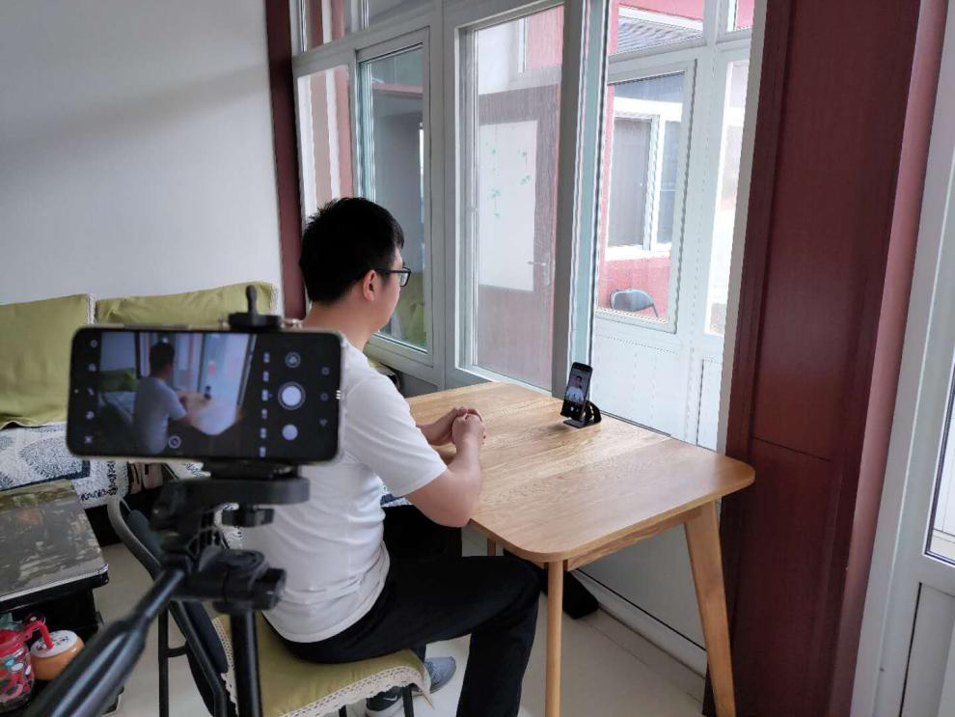
主机位
辅机位
双机位放置方式如上图所示
二、准备及流程概览
7月8日下午2:30开始。各组协调老师将一对一与各位营员进行设备及软件测试，请提前确定好自己使用的设备（手机/笔记本/其他设备）及网络设置（WiFi/4G 或 5G 网络/有线网）并届时汇报给测试人员，同时将进行相关材料原件的核验工作。请各位营员使用预计要在正式面试时使用的设备及网络设置进行线上报到，完全预演正式面试时的外界环境。
正式面试开始后，将首先进行环境检查，需360°展示空间环境，以确认是否独立、封闭、无其他人在场。双手、面部及桌面全部要进入画面。面试过程中，专家有权要求各位营员再次展示空间环境。面试结束后，请立即退出正式会场，本次面试结束。
三、面试要求
1.面试过程中禁止录音、录像和录屏，禁止将相关信息泄露或公布。
2.面试候场期间应当自觉接受面试工作人员查验、管理，遵从指令。
3.面试前务必保持手机电量充足，最好保持充电电源连接，确保面试过程中不会出现因为手机电量过低自动关机的情况。手机需退出除面试设备之外的其他应用程序，例如闹钟、QQ、录屏录音、音乐、视频、在线课堂等，确保在拍摄过程中不会被其他应用程序干扰。建议考前重启手机，清理内存。
4.面试期间，各位营员应保持注视摄像头，视线不得离开；不得手持手机进行考试；不得使用蓝牙耳机或外接耳机；不得接听电话；不得采用任何方式变声、更改人像；不得使用虚拟背景、更换视频背景；不得以任何方式查阅资料或接收其他信息。
5.面试期见如因误操作或其他原因退出考试，应尽快重新登录系统，系统将自动恢复，但面试倒计时不会因退出考试而暂停。若因网络或设备问题，导致考试中断，请第一时间联系各组协调老师或拨打电话027-67868617。

